 **ВЕСЕННИЕ ПАЛЫ**

Большинств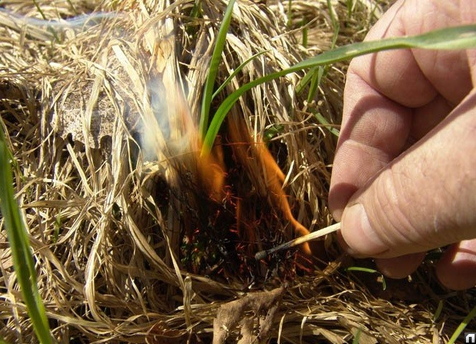о пожаров в апреле - мае месяцах происходит из-за бесконтрольных палов сухой травы.

Проблема палов сухой травы носит системный характер. В большинстве случаев палы проводятся населением, а не специалистами, без соблюдения правил пожарной безопасности. Это приводит к переходу огня на населенные пункты, земли лесного фонда, из-за нарушения видимости, возникшей вследствие поджога прошлогодней травы, может произойти крупное дорожно-транспортное происшествие.

От неконтролируемых палов сухой травы ежегодно возникает более 160 крупных лесных пожаров, наносящих наибольший экологический и экономический ущерб. Во время пожаров гибнут и теряют кров люди, бессмысленно гибнут природные ресурсы, материальные ценности, образуется смог, висящий над городами и селениями, от которого нет спасения.

Подобные беды происходят оттого, что бытует неверное мнение, будто палы сухой растительности полезны - якобы они ускоряют рост молодой травы. 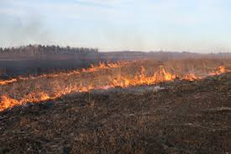

Наоборот, сжигая сухую траву, мы наносим существенный ущерб природе. Нарушается естественный процесс образования перегноя и тем самым обедняется почвенное плодородие. После палов травы выживают и первыми пускаются в рост самые неприхотливые травы - сорняки различного рода. Во время палов уничтожаются насекомые, в том числе опылители растений, сгорают места гнездовий и кладки птиц, которые живут на земле. При поджогах травы гибнут полезные микроорганизмы почвы, в том числе и те, которые помогают растениям противостоять болезням. При сильном травяном пожаре погибают от огня или задыхаются в дыму практически все млекопитающие, живущие в траве или на поверхности почвы.

Однако необходимо учитывать, что огонь может затаиться в пнях и валежнике, и летом, при повышении температур, дать начало новым лесным пожарам. Кроме того, попадая на торфяники, огонь часто уходит вглубь почвы, и при установлении жаркой сухой погоды возникают торфяные пожары, с которыми бороться очень сложно.

Действующим российским законодательством ужесточена административная и уголовная ответственность за несанкционированные поджоги сухой травы, ставшие причиной лесных пожаров.

**за нарушение требований пожарной безопасности, согласно ст. 20.4 ч. 1 КОАП РФ влечет наложение административного штрафа:**

— на граждан в размере от 2 000 до 3 000 руб.  
— на должностных лиц от 6 000 до 15 000 руб.

— на лиц, осуществляющих предпринимательскую деятельность без образования юридического лица от 20 000 до 30 000 руб.  
— на юридических лиц от 150 000 до 200 000 руб.

**Те же действия, совершенные в условиях особого противопожарного режима:**

— на граждан в размере от 2 000 до 4 000 руб.

— на должностных лиц от 15 000 до 30 000 руб.

— на лиц, осуществляющих предпринимательскую деятельность без образования юридического лица от 30 000 до 40 000

— на юридических лиц от 200 000 до 400 000 руб.

**Согласно ст. 8.32 КОАП РФ ч.1 нарушение правил пожарной безопасности в лесах — влечет предупреждение или наложение административного штрафа:**

— на граждан в размере от 1 500 до 3000 рублей;

— на должностных лиц от 10 000 до 20 000 рублей;

— на юридических лиц — от 50 000 до 200 000 рублей.

**Согласно ст. 8.32 КОАП РФ ч.2 выжигание хвороста, лесной подстилки, сухой травы и других лесных горючих материалов с нарушением требований правил пожарной безопасности на земельных участках, непосредственно примыкающих к лесам, защитным и лесным насаждениям и не отделенных противопожарной минерализованной полосой шириной не менее 0,5 метра, влечет наложение административного штрафа:**

— на граждан в размере от 3 000 до 4 000 рублей;

— на должностных лиц от 15 000 до 25 000 рублей;

— на юридических лиц — от 150 000 до 250 000 рублей.

**Согласно ст. 8.32 КОАП РФ ч.3 нарушение правил пожарной безопасности в лесах в условиях особого противопожарного режима влечет наложение административного штрафа:**

— на граждан в размере от 4 000 до 5 000 рублей;

— на должностных лиц от 20 000 до 40 000 рублей;

— на юридических лиц — от 300 000 до 500 000 рублей.

**Согласно ст. 8.32 КОАП РФ ч.4 Нарушение правил пожарной безопасности, повлекшее возникновение лесного пожара без причинения тяжкого вреда здоровью человека,** **влечет наложение административного штрафа:**

— на граждан в размере 5 000 рублей;

— на должностных лиц 50 000 рублей;

— на юридических лиц — от 500 000 до 1 000 000 рублей.

Главы муниципальных районов имеют право принимать правовые акты о запрете палов сухой травы на землях сельхозназначения с целью обеспечения пожарной безопасности территории своего района. Также проведение палов сухой травы в обязательном порядке запрещено при введении на территории субъектов РФ особого противопожарного режима и режима чрезвычайной ситуации в лесах муниципального и регионального уровня.

Если увидели пожар, горящие палы, лесной пожар сразу звоните по телефону 01 или с сотового 112 .

Инструктор противопожарной профилактики

Шушенского района, Мамонтова Светлана